МИНИСТЕРСТВО ОБРАЗОВАНИЯ РЕСПУБЛИКИ БЕЛАРУСЬ

УЧРЕЖДЕНИЕ ОБРАЗОВАНИЯ
«ГОМЕЛЬСКИЙ ГОСУДАРСТВЕННЫЙ ТЕХНИЧЕСКИЙ УНИВЕРСИТЕТ ИМЕНИ П. О. СУХОГО»

Факультет автоматизированных и информационных систем

Кафедра «Информационные технологии»

дисциплина «Разработка приложений баз данных для информационных систем»
ОТЧЕТ ПО ЛАБОРАТОРНОЙ РАБОТЕ
«Использование ENTITY FRAMEWORK и LINQ для работы с базами данных»

Вариант № 27

«Пекарня»

Выполнил: студент гр. ИТП-31
Суковатый А. С.
Принял: преподаватель
Ястребов А.А.

Гомель 2023
Цель работы: ознакомиться с возможностями ENTITY FRAMEWORK и получить навыки написания LINQ запросов к объектам, связанным с таблицами базы данных СУБД MS SQL сервер.

Ход работы

Для реализации нашего проекта создаём пустое консольное приложение BakeryDB. Для работы с существующей БД MS SQL Server нам надо добавить три пакета:
• Microsoft.EntityFrameworkCore.SqlServer
• Microsoft.EntityFrameworkCore.Tools
• Microsoft.EntityFrameworkCore.SqlServer.Design

Теперь нам необходимо создать классы-сущности, для этого в Entity Framework Core предусмотрена функция Reverse Engineering, которая позволяет автоматически создать все необходимые классы по базе данных. Чтобы воспользоваться этой функцией перейдем в Visual Studio к окну Package Manager Console и выполним следующую команду:
Scaffold-DbContext "Server=.\\sqlexpress;Database=BakeryBD;Trusted_Connection=True;Encrypt=False;" Microsoft.EntityFrameworkCore.SqlServer

Созданные фреймворком классы поместим в папку Models. Полученная структура проекта представлена на рисунке 1.

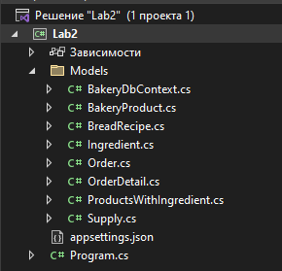

Рисунок 1 – Структура проекта

Теперь необходимо выполнить следующие задания (код всех методов и классов представлен в приложении A), используя объекты Entity Framework Core и LINQ:

1. Выборка всех данных из таблицы, стоящей в схеме базы данных нас стороне отношения «один» – 1 шт.

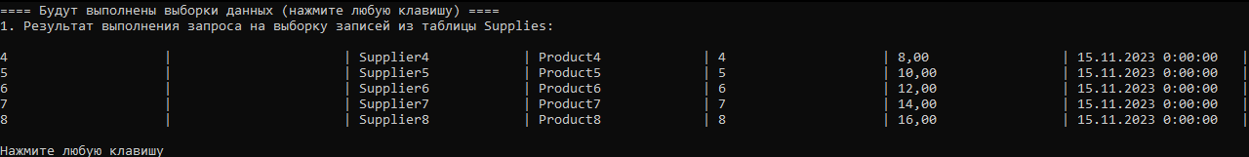

Рисунок 2 – Выборка из таблицы Supplies

2. Выборка данных из таблицы, стоящей в схеме базы данных нас стороне отношения «один», отфильтрованные по определенному условию, налагающему ограничения на одно или несколько полей – 1 шт.

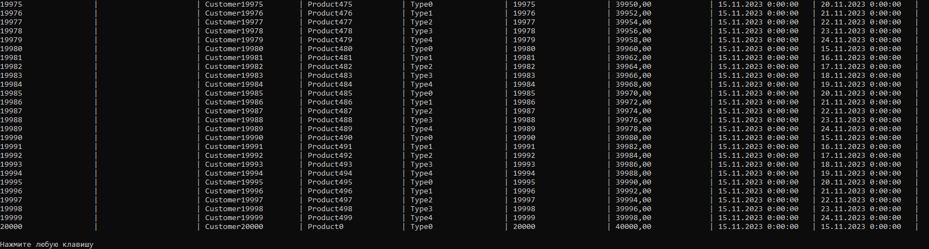

Рисунок 3 – Выборка из таблицы Orders

3.Выборка данных, сгруппированных по любому из полей данных с выводом какого-либо итогового результата (min, max, avg, сount или др.) по выбранному полю из таблицы, стоящей в схеме базы данных нас стороне отношения «многие» – 1 шт.

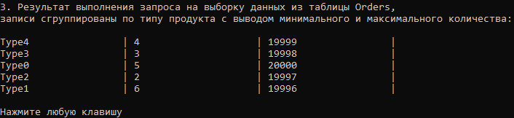

Рисунок 4 – Выборка из таблицы Orders
4. Выборку данных из двух полей двух таблиц, связанных между собой отношением «один-ко-многим» – 1 шт.

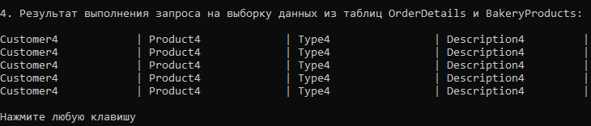

Рисунок 5 – Выборка из таблицы Orders и BakeryProducts
5. Выборка данных из двух таблиц, связанных между собой отношением «один-ко-многим» и отфильтрованным по некоторому условию, налагающему ограничения на значения одного или нескольких полей – 1 шт.

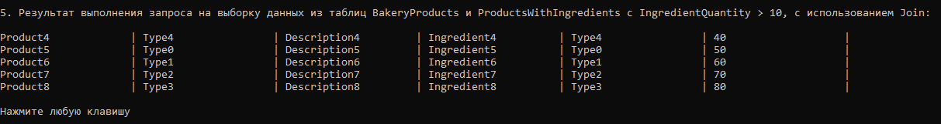

Рисунок 6 – Выборка из таблиц

6. Вставка данных в таблицы, стоящей на стороне отношения «Один» – 1 шт.

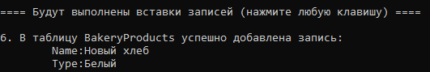

Рисунок 7 – Вставка в таблицу BakeryProducts

7. Вставка данных в таблицы, стоящей на стороне отношения «Многие» – 1 шт.:

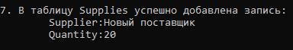

Рисунок 8 – Вставка в таблицу Supplies

8. Удаление данных из таблицы, стоящей на стороне отношения «Один» – 1 шт.

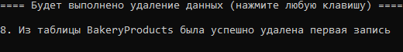

Рисунок 9 – Удаление записи из таблицы Materials

9. Удаление данных из таблицы, стоящей на стороне отношения «Многие» – 1 шт.

Рисунок 10 – Удаление записи из таблицы BakeryProducts

10. Обновление удовлетворяющих определенному условию записей в любой из таблиц базы данных – 1 шт.

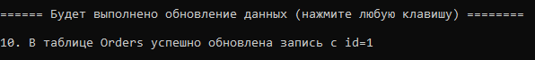

Рисунок 11 – Обновление записи в таблице Orders

Вывод: в ходе выполнения этой работы был изучен и опробован механизм «скафолдинг»; для созданной автоматически модели базы данных были написаны методы, реализующие CRUD операции с различными модификациями.
ПРИЛОЖЕНИЕ А

Класс Program
using Lab2.Models;
using Microsoft.EntityFrameworkCore;
using System;
using System.Linq;

class Program
{
static void Main(string[] args)
{
using (BakeryDbContext ctx = new BakeryDbContext())
{
// Выполняем разные методы, содержащие операции выборки и изменения данных
Console.WriteLine("==== Будут выполнены выборки данных (нажмите любую клавишу) ====");
Console.ReadKey();
Select(ctx);

Console.WriteLine("==== Будут выполнены вставки записей (нажмите любую клавишу) ====\n");
Console.ReadKey();
Insert(ctx);

Console.WriteLine("==== Будет выполнено удаление данных (нажмите любую клавишу) ====");
Console.ReadKey();
Delete(ctx);

Console.WriteLine("====== Будет выполнено обновление данных (нажмите любую клавишу) ========");
Console.ReadKey();
Update(ctx);
}
}

// Явное указание типа элемента коллекции
static void Print<T>(string sqltext, IEnumerable<T> items)
{
Console.WriteLine(sqltext);

if (!items.Any())
{
Console.WriteLine("Нет записей\n");
Console.ReadKey();
return;
}

var properties = typeof(T).GetProperties();

foreach (var item in items)
{
foreach (var prop in properties)
{
Console.Write($"{prop.GetValue(item),-20} | ");
}
Console.WriteLine();
}

Console.WriteLine("\nНажмите любую клавишу\n");
Console.ReadKey();
}

// Выборки данных | Задания 1-5
static void Select(BakeryDbContext db)
{
// Задание 1
var supplies = db.Supplies.Take(5);
string comment = "1. Результат выполнения запроса на выборку записей из таблицы Supplies: \r\n";
Print(comment, supplies);

// Задание 2
var filteredOrders = db.Orders.Where(o => o.Quantity > 15000);
comment = "2. Результат выполнения запроса на выборку заказов с количеством > 15000 из таблицы Orders: \r\n";
Print(comment, filteredOrders);

// Задание 3: Выборка данных из таблицы заказов, сгруппированных по типу продукта,
// с выводом минимального и максимального количества продукта в каждой группе
var ordersByProductType = from o in db.Orders
group o.Quantity by o.ProductType into gr
select new
{
ProductType = gr.Key,
MinQuantity = gr.Min(),
MaxQuantity = gr.Max()
};

comment = "3. Результат выполнения запроса на выборку данных из таблицы Orders,\n" +
"записи сгруппированы по типу продукта с выводом минимального и максимального количества: \r\n";
Print(comment, ordersByProductType.ToList());

// Задание 4
var productOrderDetails = db.OrderDetails
.Join(db.BakeryProducts, od => od.ProductName, p => p.Name, (od, p) => new
{
od.CustomerName,
p.Name,
p.Type,
p.Description
});
comment = "4. Результат выполнения запроса на выборку данных из таблиц OrderDetails и BakeryProducts: \r\n";
Print(comment, productOrderDetails.Take(5));

// Задание 5
var filteredProductsWithIngredients = db.ProductsWithIngredients
.Where(pwi => pwi.IngredientQuantity > 10)
.Join(db.BakeryProducts, pwi => pwi.ProductId, p => p.ProductId, (pwi, p) => new
{
p.Name,
p.Type,
p.Description,
pwi.IngredientName,
pwi.IngredientType,
pwi.IngredientQuantity
});
comment = "5. Результат выполнения запроса на выборку данных из таблиц BakeryProducts и ProductsWithIngredients " +
"c IngredientQuantity > 10, с использованием Join: \r\n";
Print(comment, filteredProductsWithIngredients.Take(5));
}

// Вставка данных
static void Insert(BakeryDbContext db)
{
// Задание 6
var newProduct = new BakeryProduct
{
Name = "Новый хлеб",
Type = "Белый",
Description = "Очень вкусный",
// Другие свойства...
};

db.BakeryProducts.Add(newProduct);
db.SaveChanges();

Console.WriteLine($"6. В таблицу BakeryProducts успешно добавлена запись:\n\tName:{newProduct.Name}\n\tType:{newProduct.Type}\n");

// Задание 7
var newSupply = new Supply
{

Supplier = "Новый поставщик",
ProductName = "Новый продукт",
Quantity = 20,
Price = 15,
SupplyDate = DateTime.Now
// Другие свойства...
};

db.Supplies.Add(newSupply);
db.SaveChanges();

Console.WriteLine($"7. В таблицу Supplies успешно добавлена запись:\n\tSupplier:{newSupply.Supplier}\n\tQuantity:{newSupply.Quantity}\n");
}

// Удаление данных
static void Delete(BakeryDbContext db)
{
// Задание 8
var productToDelete = db.BakeryProducts.FirstOrDefault();

if (productToDelete != null)
{
db.BakeryProducts.Remove(productToDelete);
db.SaveChanges();
Console.WriteLine("\n8. Из таблицы BakeryProducts была успешно удалена первая запись\n");
}
else
{
Console.WriteLine("В таблице BakeryProducts нет такой записи!");
}

// Задание 9
var supplyToDelete = db.Supplies.FirstOrDefault();

if (supplyToDelete != null)
{
db.Supplies.Remove(supplyToDelete);
db.SaveChanges();
Console.WriteLine($"\n9. Из таблицы Supplies была успешно удалена первая запись с id={supplyToDelete.SupplyId}\n");
}
else
{
Console.WriteLine("В таблице Supplies нет такой записи!");
}
}

// Обновление данных
static void Update(BakeryDbContext db)
{
// Задание 10
var orderToUpdate = db.Orders.FirstOrDefault();

if (orderToUpdate != null)
{
orderToUpdate.Quantity = 10;
db.SaveChanges();
Console.WriteLine($"\n10. В таблице Orders успешно обновлена запись с id={orderToUpdate.OrderId}\n");
}
else
{
Console.WriteLine("В таблице Orders нет такой записи!");
}
}
}

Класс BakeryProduct
using System;
using System.Collections.Generic;

namespace Lab2.Models;

public partial class BakeryProduct
{
public int ProductId { get; set; }

public int? SupplyId { get; set; }

public int? OrderId { get; set; }

public int? BreadRecipeId { get; set; }

public string? Name { get; set; }

public string? Type { get; set; }

public string? Description { get; set; }

public virtual ICollection<BreadRecipe> BreadRecipes { get; set; } = new List<BreadRecipe>();

public virtual ICollection<Order> Orders { get; set; } = new List<Order>();

public virtual ICollection<Supply> Supplies { get; set; } = new List<Supply>();
}

Класс BreadReciple
using System;
using System.Collections.Generic;

namespace Lab2.Models;

public partial class BreadRecipe
{
public int BreadRecipeId { get; set; }

public int? ProductId { get; set; }

public int? IngredientId { get; set; }

public string? ProductName { get; set; }

public string? IngredientName { get; set; }

public int? QuantityPerUnit { get; set; }

public decimal? Price { get; set; }

public virtual Ingredient? Ingredient { get; set; }

public virtual BakeryProduct? Product { get; set; }
}

Класс Ingredient
using System;
using System.Collections.Generic;

namespace Lab2.Models;

public partial class Ingredient
{
public int IngredientId { get; set; }

public string? Name { get; set; }

public string? Type { get; set; }

public int? Quantity { get; set; }

public virtual ICollection<BreadRecipe> BreadRecipes { get; set; } = new List<BreadRecipe>();
}

Класс Order
using System;
using System.Collections.Generic;

namespace Lab2.Models;

public partial class Order
{
public int OrderId { get; set; }

public int? ProductId { get; set; }

public string? CustomerName { get; set; }

public string? ProductName { get; set; }

public string? ProductType { get; set; }

public int? Quantity { get; set; }

public decimal? Price { get; set; }

public DateTime? OrderDate { get; set; }

public DateTime? DeliveryDate { get; set; }

public virtual BakeryProduct? Product { get; set; }
}

Класс OrderDetail
using System;
using System.Collections.Generic;

namespace Lab2.Models;

public partial class OrderDetail
{
public int OrderId { get; set; }

public string? CustomerName { get; set; }

public string? ProductName { get; set; }

public string? ProductType { get; set; }

public int? Quantity { get; set; }

public decimal? Price { get; set; }

public DateTime? OrderDate { get; set; }

public DateTime? DeliveryDate { get; set; }

public string? Supplier { get; set; }

public int? SupplyQuantity { get; set; }

public decimal? SupplyPrice { get; set; }

public DateTime? SupplyDate { get; set; }
}

Класс ProductsWithIngredient
using System;
using System.Collections.Generic;

namespace Lab2.Models;

public partial class ProductsWithIngredient
{
public int ProductId { get; set; }

public string? ProductName { get; set; }

public string? ProductType { get; set; }

public string? ProductDescription { get; set; }

public string? IngredientName { get; set; }

public string? IngredientType { get; set; }

public int? IngredientQuantity { get; set; }
}

Класс Supplly
using System;
using System.Collections.Generic;

namespace Lab2.Models;

public partial class Supply
{
public int SupplyId { get; set; }

public int? ProductId { get; set; }

public string? Supplier { get; set; }

public string? ProductName { get; set; }

public int? Quantity { get; set; }

public decimal? Price { get; set; }

public DateTime? SupplyDate { get; set; }

public virtual BakeryProduct? Product { get; set; }
}

Класс BakeryDbContex
using System;
using System.Collections.Generic;
using Microsoft.EntityFrameworkCore;

namespace Lab2.Models;

public partial class BakeryDbContext : DbContext
{
public BakeryDbContext()
{
}

public BakeryDbContext(DbContextOptions<BakeryDbContext> options)
: base(options)
{
}

public virtual DbSet<BakeryProduct> BakeryProducts { get; set; }

public virtual DbSet<BreadRecipe> BreadRecipes { get; set; }

public virtual DbSet<Ingredient> Ingredients { get; set; }

public virtual DbSet<Order> Orders { get; set; }

public virtual DbSet<OrderDetail> OrderDetails { get; set; }

public virtual DbSet<ProductsWithIngredient> ProductsWithIngredients { get; set; }

public virtual DbSet<Supply> Supplies { get; set; }

protected override void OnConfiguring(DbContextOptionsBuilder optionsBuilder)
#warning To protect potentially sensitive information in your connection string, you should move it out of source code. You can avoid scaffolding the connection string by using the Name= syntax to read it from configuration - see https://go.microsoft.com/fwlink/?linkid=2131148. For more guidance on storing connection strings, see http://go.microsoft.com/fwlink/?LinkId=723263.
=> optionsBuilder.UseSqlServer("Server=.\\sqlexpress;Database=BakeryDB1;Trusted_Connection=True;Encrypt=False;");

protected override void OnModelCreating(ModelBuilder modelBuilder)
{
modelBuilder.Entity<BakeryProduct>(entity =>
{
entity.HasKey(e => e.ProductId).HasName("PK__BakeryPr__B40CC6ED3F41BC01");

entity.Property(e => e.ProductId).HasColumnName("ProductID");
entity.Property(e => e.BreadRecipeId).HasColumnName("BreadRecipeID");
entity.Property(e => e.Description).HasMaxLength(60);
entity.Property(e => e.Name).HasMaxLength(30);
entity.Property(e => e.OrderId).HasColumnName("OrderID");
entity.Property(e => e.SupplyId).HasColumnName("SupplyID");
entity.Property(e => e.Type).HasMaxLength(30);
});

modelBuilder.Entity<BreadRecipe>(entity =>
{
entity.HasKey(e => e.BreadRecipeId).HasName("PK__BreadRec__40E7FC5A0FDDF912");

entity.Property(e => e.BreadRecipeId).HasColumnName("BreadRecipeID");
entity.Property(e => e.IngredientId).HasColumnName("IngredientID");
entity.Property(e => e.IngredientName).HasMaxLength(30);
entity.Property(e => e.Price).HasColumnType("decimal(10, 2)");
entity.Property(e => e.ProductId).HasColumnName("ProductID");
entity.Property(e => e.ProductName).HasMaxLength(30);

entity.HasOne(d => d.Ingredient).WithMany(p => p.BreadRecipes)
.HasForeignKey(d => d.IngredientId)
.OnDelete(DeleteBehavior.Cascade)
.HasConstraintName("FK_BreadRecipes_Ingredients");

entity.HasOne(d => d.Product).WithMany(p => p.BreadRecipes)
.HasForeignKey(d => d.ProductId)
.OnDelete(DeleteBehavior.Cascade)
.HasConstraintName("FK_BreadRecipes_BakeryProducts");
});

modelBuilder.Entity<Ingredient>(entity =>
{
entity.HasKey(e => e.IngredientId).HasName("PK__Ingredie__BEAEB27AB24A1C39");

entity.Property(e => e.IngredientId).HasColumnName("IngredientID");
entity.Property(e => e.Name).HasMaxLength(30);
entity.Property(e => e.Type).HasMaxLength(30);
});

modelBuilder.Entity<Order>(entity =>
{
entity.HasKey(e => e.OrderId).HasName("PK__Orders__C3905BAF9A4013BF");

entity.Property(e => e.OrderId).HasColumnName("OrderID");
entity.Property(e => e.CustomerName).HasMaxLength(30);
entity.Property(e => e.DeliveryDate).HasColumnType("date");
entity.Property(e => e.OrderDate).HasColumnType("date");
entity.Property(e => e.Price).HasColumnType("decimal(10, 2)");
entity.Property(e => e.ProductId).HasColumnName("ProductID");
entity.Property(e => e.ProductName).HasMaxLength(30);
entity.Property(e => e.ProductType).HasMaxLength(30);

entity.HasOne(d => d.Product).WithMany(p => p.Orders)
.HasForeignKey(d => d.ProductId)
.OnDelete(DeleteBehavior.Cascade)
.HasConstraintName("FK_Orders_BakeryProducts");
});

modelBuilder.Entity<OrderDetail>(entity =>
{
entity
.HasNoKey()
.ToView("OrderDetails");

entity.Property(e => e.CustomerName).HasMaxLength(30);
entity.Property(e => e.DeliveryDate).HasColumnType("date");
entity.Property(e => e.OrderDate).HasColumnType("date");
entity.Property(e => e.OrderId).HasColumnName("OrderID");
entity.Property(e => e.Price).HasColumnType("decimal(10, 2)");
entity.Property(e => e.ProductName).HasMaxLength(30);
entity.Property(e => e.ProductType).HasMaxLength(30);
entity.Property(e => e.Supplier).HasMaxLength(30);
entity.Property(e => e.SupplyDate).HasColumnType("date");
entity.Property(e => e.SupplyPrice).HasColumnType("decimal(10, 2)");
});

modelBuilder.Entity<ProductsWithIngredient>(entity =>
{
entity
.HasNoKey()
.ToView("ProductsWithIngredients");

entity.Property(e => e.IngredientName).HasMaxLength(30);
entity.Property(e => e.IngredientType).HasMaxLength(30);
entity.Property(e => e.ProductDescription).HasMaxLength(60);
entity.Property(e => e.ProductId).HasColumnName("ProductID");
entity.Property(e => e.ProductName).HasMaxLength(30);
entity.Property(e => e.ProductType).HasMaxLength(30);
});

modelBuilder.Entity<Supply>(entity =>
{
entity.HasKey(e => e.SupplyId).HasName("PK__Supplies__7CDD6C8E22D69092");

entity.Property(e => e.SupplyId).HasColumnName("SupplyID");
entity.Property(e => e.Price).HasColumnType("decimal(10, 2)");
entity.Property(e => e.ProductId).HasColumnName("ProductID");
entity.Property(e => e.ProductName).HasMaxLength(30);
entity.Property(e => e.Supplier).HasMaxLength(30);
entity.Property(e => e.SupplyDate).HasColumnType("date");

entity.HasOne(d => d.Product).WithMany(p => p.Supplies)
.HasForeignKey(d => d.ProductId)
.OnDelete(DeleteBehavior.Cascade)
.HasConstraintName("FK_Supplies_BakeryProducts");
});

OnModelCreatingPartial(modelBuilder);
}

partial void OnModelCreatingPartial(ModelBuilder modelBuilder);
}

Файл Appsettings
{
"ConnectionStrings": {
"DefaultConnection": "Server=.\\sqlexpress;Database=BakeryDB;Trusted_Connection=True;Encrypt=False"
}
}

